Votre déroulement de carrière vous le voulez comment ?

Actuellement, dans les négociations de branche sur les classifications, deux conceptions s’opposent. L’une soutenue par l’UIMM visant à classer les emplois, l’autre, portée par la CGT, qui repose sur le classement des salariés à partir de leurs qualifications. La qualification évolue au cours du parcours professionnel. Elle est constituée principalement des savoirs,
INFO
Convention
Collective
N°5

savoir-faire, expériences, diplômes, formations. Ce tract revient sur les velléités patronales et les propositions de la CGT.

Depuis septembre 2016, des négociations sur les classifications ont débuté dans le cadre de l’évolution du dispositif conventionnel. Encouragée par les lois Rebsamen, Macron et El Khomri, l’UIMM projète de modifier en profondeur le statut des salariés de la branche pour une plus grande flexibilité.  L’UIMM : un projet reposant sur la flexibilité  Les principaux accords qui régissent les grilles de classifications dans la branche ont été obtenus après les luttes de 1968.  Ces accords lient les niveaux de  l’Education Nationale, les qualifications acquises, l’emploi et offrent quelques garanties (non régression salariale et de classification, prime d’ancienneté, passages automatiques pour certains diplômes).  Dans la négociation en cours, le patronat, qui depuis des années contourne ces accords dans les entreprises, souhaite, aujourd’hui, en finir définitivement avec tous ces éléments qui protègent le salarié.  Son choix est clair : bâtir un système de classifications des salariés reposant sur l’emploi tenu. C’est la flexibilité : Le salarié est considéré comme un pion. | Pour la CGT, le déroulement de carrière et la rémunération sont la pierre angulaire du développement professionnel du salarié au sein de l’entreprise La qualification évolue tout au long de sa vie professionnelle (formation, acquisition d’expériences, de savoirs, polyvalence …  La rémunération doit correspondre au paiement de cette qualification dans un temps de travail donné et mesuré. La grille de classifications unique que nous proposons s’applique à l’ensemble des  salariés (sans qualification reconnue à l’ingénieur). Le SMIC doit correspondre au salarié qui n’a ni diplôme ni qualification reconnue.  Peser sur les négociations  Ces négociations sont trop importantes pour que les salariés ne s’en mêlent pas. C’est le sens de l’engagement de la Fédération CGT de la métallurgie qui, depuis plusieurs mois, informe les salariés  des enjeux de la négociation. C’est dans cet objectif que la CGT souhaite organiser une journée nationale d’actions dans la branche  en juin pour que les salariés puissent faire entendre leur voix.  Facebook : cgt otis  Site internet : http://otis.reference-syndicale.fr/

Exemple de déroulement de carrière aujourd’hui

Aujourd’hui, le coefficient et le salaire
sont acquis dans l’entreprise. Tout au long de
la carrière professionnelle, ils ne peuvent que
progresser ou à la rigueur stagner mais jamais
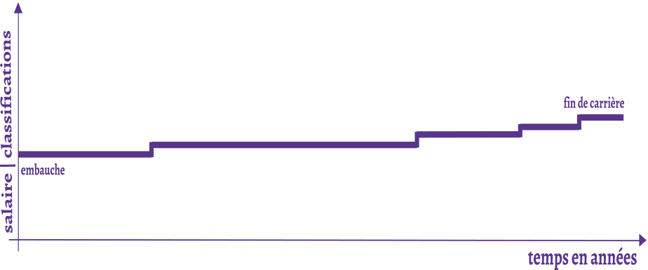
régresser au sein de l’entreprise.
Le coefficient est également un élément
déterminant pour les cotisations aux caisses
complémentaires retraite.

Le projet du patronat de la métallurgie
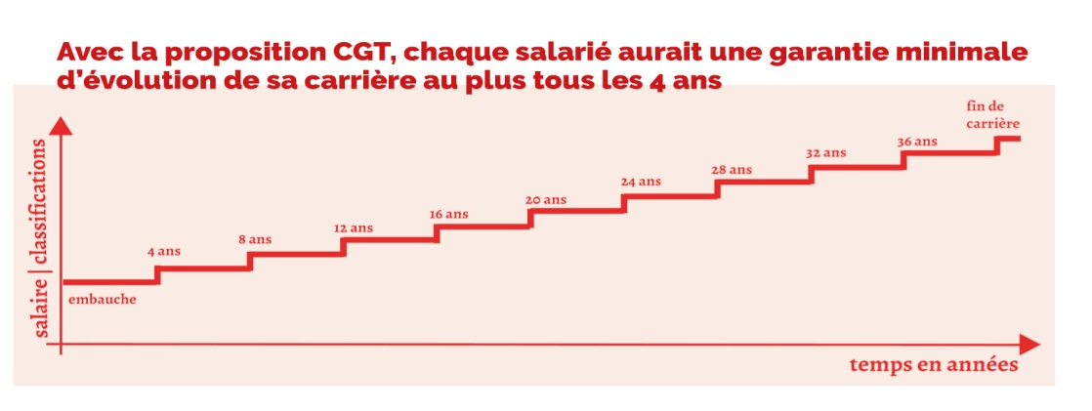
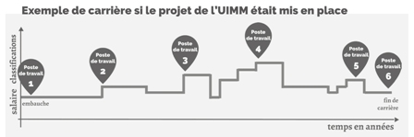
Suppression des passerelles entre les niveaux et les diplômes de l’Education Nationale dans la grille de classification. Les diplômes ne seraient donc plus reconnus. Suppression de l’automaticité du changement de coefficient (BTS, DUT, Ingénieurs) ; Ainsi, votre coefficient et votre rémunération seraient liés à l’emploi tenu, quel que soit votre diplôme ou votre expérience. Ainsi, le coefficient et le salaire évolueraient positivement ou négativement en fonction du poste occupé. Comment projeter un déroulement de carrière ? Quel sera l’impact sur la complémentaire retraite ?
Demain, avec les propositions de la CGT

- Salaire d’embauche minimum à 1 800€ bruts (Smic CGT, base 32h) pour une personne sans qualification ni expérience reconnue.
- Une grille de classification avec des références aux niveaux de l’Education Nationale et ses diplômes.
- Chaque salarié aurait la garantie d’une progression minimale de coefficient, au plus, tous les 4 ans dans la grille.
- Chaque salarié verrait, au minimum, le doublement de son salaire de base sur la carrière en euros constants.
- Echelle des salaires de 1 à 5.
- Classification transposable d’une entreprise à l’autre.

Retrouvez la proposition CGT sur www.ftm-cgt.fr

